Tus palabras no pasarán

Qué En el trabajo de cada día que me esfuerzo por superarme, por hacer bien la cosas. Pero todo me sabe a rutina y a carga pesada… Tus palabras no pasarán.

En el trato con los compañeros, cuando busco sentirme arropado y valorado. Y rechazo a los que no piensan como yo… Tus palabras no pasarán.

En casa, cuando ya he dejado de lodo servir y amar todo lo posible, cuando busco que me sirvan…Tus palabras no pasarán.

En mi comunidad parroquial cuando quiero aportar, corresponsabilizarme, que sea mi casa. Pero me falta tiempo porque lo pierdo en otras cosas…Tus palabras no pasarán.

En mi deseo de estar al lado de los pobres, de construir un mundo más fraterno a mi alrededor. Pero dudo si merece la pena, si las dificultades me van a superar… Tus palabras no pasarán.

Tus palabras no pasarán, Señor, porque estás en medio de nosotros, dándonos Vida y Salvación. Ayúdanos a sentirte presente y a descubrir que Contigo a nuestro lado todo es posible.

**Te lo pedimos con María, reina de las Misiones. Amén.**

**[](https://www.google.es/search?q=MISA+DE+LAS+FAMILIAS&safe=active&espv=2&biw=1024&bih=653&source=lnms&tbm=isch&sa=X&ved=0CAcQ_AUoAmoVChMI79jkiJHgxwIVAlgUCh21XA5B#imgdii=y47Hm8huAQfEfM:;y47Hm8huAQfEfM:;mPzeXpLuF3PCPM:&imgrc=y47Hm8huAQfEfM:)**

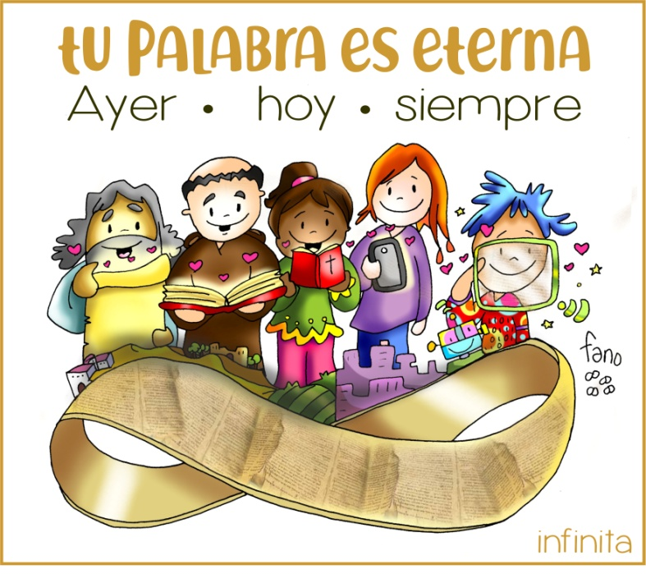

**[](https://www.google.es/search?q=MISA+DE+LAS+FAMILIAS&safe=active&espv=2&biw=1024&bih=653&source=lnms&tbm=isch&sa=X&ved=0CAcQ_AUoAmoVChMI79jkiJHgxwIVAlgUCh21XA5B#imgdii=y47Hm8huAQfEfM:;y47Hm8huAQfEfM:;mPzeXpLuF3PCPM:&imgrc=y47Hm8huAQfEfM:)**

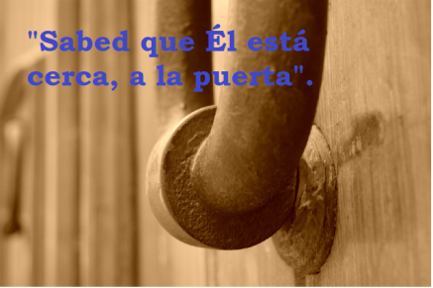

Evangelio

14-noviembre-2021

33º ORDINARIO-B





**DANIEL 12, 1-3:** *Entonces se salvará tu pueblo.*

Por aquel tiempo se levantará Miguel, el gran príncipe que se ocupa de los hijos de tu pueblo; serán tiempos difíciles como no los ha habido desde que hubo naciones hasta ahora. Entonces se salvará tu pueblo: todos los que se encuentran inscritos en el libro. Muchos de los que duermen en el polvo de la tierra despertarán: unos para vida eterna, otros para vergüenza e ignominia perpetua. Los sabios brillarán como el fulgor del firmamento, y los que enseñaron a muchos la justicia, como las estrellas, por toda la eternidad. Palabra de Dios.

**SALMO15R/. Protégeme, Dios mío, que me refugio en ti.**

**HEBREOS 10, 11-14. 18:** *Con una sola ofrenda ha perfeccionado definitivamente a los que van siendo santificados.*

Todo sacerdote ejerce su ministerio diariamente ofreciendo muchas veces los mismos sacrificios, porque de ningún modo pueden borrar los pecados. Pero Cristo, después de haber ofrecido por los pecados un único sacrificio, está sentado para siempre jamás a la derecha de Dios y espera el tiempo que falta hasta que sus enemigos sean puestos como estrado de sus pies. Con una sola ofrenda ha perfeccionado definitivamente a los que van siendo santificados. Ahora bien, donde hay perdón, no hay ya ofrenda por los pecados. Palabra de Dios.

**MARCOS 13, 24-32:** *Reunirá a sus elegidos de los cuatro vientos.*

**Narrador:** En aquel tiempo, dijo Jesús a sus discípulos:

**Jesús:** -«En aquellos días, después de la gran angustia, el sol se oscurecerá, la luna no dará su resplandor, las estrellas caerán del cielo, los astros se tambalearán. Entonces verán venir al Hijo del hombre sobre las nubes con gran poder y gloria; enviará a los ángeles y reunirá a sus elegidos de los cuatro vientos, desde el extremo de la tierra hasta el extremo del cielo.

Aprended de esta **parábola de la higuera**: cuando las ramas se ponen tiernas y brotan las yemas, deducís que el verano está cerca; pues cuando veáis vosotros que esto sucede, **sabed que él está cerca, a la puerta**. En verdad os digo que no pasará esta generación sin que todo suceda. El cielo y la tierra pasarán, pero mis palabras no pasarán. En cuanto al día y la hora, nadie lo conoce, ni los ángeles del cielo ni el Hijo, solo el Padre». ***Palabra del Señor.***

***(Narrador- Jesús)***

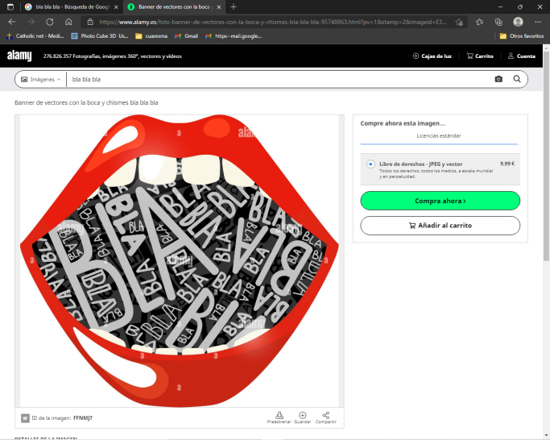

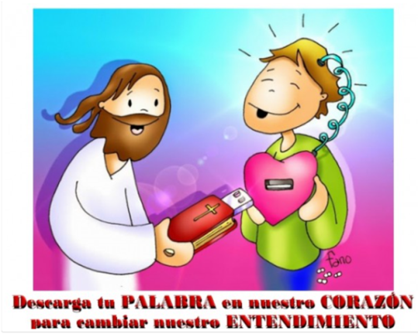



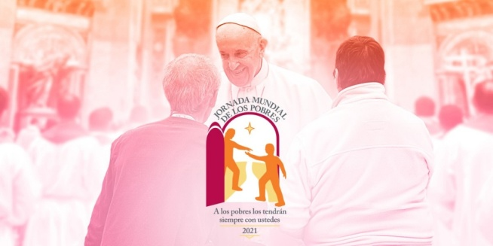

Tu PALABRA es eterna

Tu PALABRA no pasará

**1. VER: Palabras, palabras**

- Demasiadas palabras a lo largo del día: en la publicidad, en la calle, en el cole, en casa… Hay palabras y palabras: las de los amigos por ejemplo o las de casa nos llenan de alegría, nos cambian; las de la publicidad nos quieren obligar a comprar.

***¿Qué palabras son para ti las más importantes? ¿Por qué?***

**2**. **JUZGAR: La Palabras de Jesús es eterna**

- Estamos terminando el tiempo ordinario y Jesús, en este penúltimo domingo, nos habla del futuro del mundo y del nuestro personal. Con un lenguaje apocalíptico (de guerra y destrucción pero también de esperanza) nos habla de catástrofes. Pero nos recuerda que ***“El cielo y la tierra pasarán, pero mis palabras no pasarán”.***

Mc. 13, 24-32, dibujos: <http://www.youtube.com/watch?v=2RIegt6sCEI>

.**¿QUÉ NOS QUIERE DECIR?**

1- **La Palabra de Dios es eterna, no pasará jamás**

- **Jesús nos habla de lo que es esencial en la vida,** lo que nunca pasa, lo que es eterno. En una sociedad en que la palabra vale poco (ahora decimos una cosa y luego la contraria) Jesús nos deja su Palabra que no cambia, vale para hoy y para mañana. La Palabra es Jesús mismo hoy presente entre nosotros. *¿Conozco su Palabra, dedico algún momento a leer un texto del evangelio?,*

**- Jesús, en tiempos de falta de horizontes, nos muestra una ruta a seguir, su PALABRA** ilumina nuestra vida y nos da posibilidades de una nueva vida. *¿Busco luz en el evangelio, confronto mi vida con el evangelio cada día?*

**2- Jornada mundial de los pobres: “A los pobres siempre los tendréis con vosotros” (Mc. 14, 7).** En su mensaje, el **papa Francisco** nos recuerda que:descubramos a Cristo en ellos, (son sacramento de Cristo), démosles voz, reconozcamos a Jesús le en los pobres, convirtámonos para ser coherentes, estemos atentos a los pobres y a las distintas formas de pobreza dándoles respuesta, descubramos las colas de pobres en la pandemia, tendámosles la mano y prestémosles lo que necesitan, tengamos más sensibilidad para salir a su encuentro y hacerlos parte de nuestra vida. Abrir horizontes, Verbo divino 2018, reflexión: <https://www.youtube.com/watch?v=SSXSuKoJ6hY>

***¿Leemos nuestra vida a la luz de la Palabra? ¿Qué hago por los pobres?***

**3. ACTUAR: Entrega a Dios tu pequeñez**

- Piensa cuál es tu relación con la Palabra, si contrastas tu vida con ella, que aunque todo cambie la Palabra te traerá novedad. Acude cada domingo a escucharla.

- Pregunta si en tu comunidad hay grupos bíblicos, lee y medita cada día el evangelio de la misa. Valora y vive la Palabra.

- Piensa si haces a os pobres parte de tu vida. ***¿Qué vas a hacer? ¿Y en grupo?***